Технологическая карта занятия
Образовательные области: познавательное развитие, художественно- эстетическое развитие.
Тема занятия: «Насекомые»
Возрастная группа: средняя группа (4-5 лет)
Цель занятия: расширение и уточнение знаний детей о насекомых посредством пособий В. Воскобовича.
Задачи занятия:
Обучающие:
Формировать умение группировать насекомых по признакам: летающие, ползающие.
Продолжать знакомить с цветами: красный, зелёный, жёлтый, синий, оранжевый.
Развивающие:
Развивать наблюдательность и внимание: «Какое насекомое лишнее?»
Воспитательные:
Воспитывать дисциплинированность.
Материалы и оборудование: презентация, «Чудо-соты», «Квадрат Воскобовича», «Игровизор», карточки с изображением насекомых для д/и «4-ый лишний», разноцветные пары кружков: красный, зелёный, жёлтый, насекомые и дерево из «Фиолетового леса».

Ход занятия

№ | Этапы, продолжительность | Задачи этапа |  | Деятельность педагога | Предполагаемая деятельность детей |  | Планируемые результаты
1. | Организационно – мотивационный этап | Замотивировать детей для активной работы на занятии |  | Чтоб природе другом стать,  Тайны все ее узнать,  Все загадки разгадать,  научитесь наблюдать,  Будем вместе развивать  у себя внимательность,  А поможет все узнать наша  любознательность. | Дети приветствуют воспитателя и друг друга. |  | Воспитанники замотивированы для активной работы на занятии
2. | Основной этап
2.1. | Этап постановки проблемы | Поставить перед детьми проблему |  | Ребята, сегодня у себя на почте я обнаружила письмо. Его прислала пчёлка Жужа.  (Слайд Письмо)  Послушайте.  Аудиосообщение: «Дорогие ребята, мои друзья-насекомые попали в плен к Незримке Всюсь. Он заколдовал их. Помогите нам, пожалуйста!»  С насекомыми случилась беда, мы сможем им помочь?  А чем мы сможем помочь малышам- насекомым?  А давайте лучше мы докажем Незримке Всюсь, что насекомые полезны и тогда он тоже их полюбит и подружится с ними.  Я верю, что у нас всё получится. Давайте не будем терять время и сейчас же отправимся на остров к пчёлке Жуже. | Сможем  Мы поймаем Незримку Всюсь и посадим его в клетку  Давайте |  | Проблема перед детьми поставлена
2.2. | Этап ознакомления с материалом | Ознакомление воспитанников с материалом по теме занятия |  | А вы знаете, что такое остров?  Правильно, ребята, а на чём мы можем добраться до острова?  Но у нас её нет.  Посмотрите, что это за насекомое?  Верно, посмотрите, какие у бабочки крылья. Давайте мы с вами сделаем бабочку с помощью «Квадрата Воскобовича», она поможет нам добраться до острова.  Замечательно, теперь мы можем отправиться к пчёлке Жуже.  Бабочка летала,  Бабочка порхала,  Крыльями махала,  На островок попала.  (Слайд Остров) Вот мы и прилетели.  Кто это нас встречает?  Пчёлка Жужа: здравствуйте, ребята! Я рада видеть вас и очень рассчитываю на вашу помощь. Посмотрите, что сделал с моими друзьями Незримка Всюсь.  (Слайд с изображением камней)  Он превратил насекомых в камни! Для каждого камня у нас есть загадка. Как вы думаете, чем они нам могут помочь?  Верно, а ещё, возможно, отгадав загадки мы сможем расколдовать насекомых.  Давайте попробуем.  Слушайте внимательно.  У неё четыре крыла,  Тело тонкое, словно стрела.  И большие, большие глаза.  Называют её ...  Как вы догадались, что это стрекоза, какие слова помогли найти отгадку?  В тёмном уголке живёт,  Шёлковую нить плетёт,  Он тайком сюда забрался,  Строить новый дом собрался.  Какие слова вам помогли догадаться, что это паук?  Он работник настоящий  Очень, очень работящий.  Под сосной в лесу густом  Из хвоинок строит дом.  Какие слова вам помогли догадаться, что это муравей?  Нектаром питаюсь,  На крыльях летая.  Так вы догадались,  Кто я такая?  Верно. Ребята, а как можно назвать одним словом всех тех, кого мы угадали?  А можете ли вы назвать признаки насекомых?  Какие вы молодцы. Но, почему- то у нас не получилось расколдовать насекомых.  Пчёлка Жужа предлагает нам свою любимую игру «Чудо- соты». Раз она чудо, может поможет нам расколдовать насекомых?  На что похожи детали игры?  Верно. На соты, в которых пчёлы хранят мёд. Давайте назовём, каких цветов части сот.  Из их частей можно сложить разные фигуры. Перед вами лежат схемы насекомых. Давайте попробуем сконструировать их. Скажите мне, пожалуйста, какие насекомые относятся к летающим, а какие к ползающим?  А каких ещё летающих и ползающих насекомых вы знаете?  Как вы думаете, а божья коровка летающее или ползающее насекомое?  Какие молодцы. (Слайд Насекомые)  Ой, что это? Посмотрите, камни превратились в насекомых. У нас получилось!  Правильно.  Теперь мы можем вернуться в детский сад?  Почему?  (Слайд 5. Незримка Всюсь)  А вот и он!  Незримка Всюсь: как вы посмели расколдовать этих бесполезных насекомых?  Напрасно ты так говоришь. Насекомые очень полезны.  Ребята, перечислите полезных насекомых. Какую пользу они приносят?  Незримка Всюсь: раз вы так хорошо знаете насекомых, попробуйте справиться с моим заданием.  Игра «4 лишний» с использованием «Игровизора»  Внимательно посмотрите на картинки и обведите маркером лишнюю. Объясните свой выбор.  Незримка Всюсь: какие вы молодцы!  А ещё мы знаем, что насекомые так здорово играют в прятки и становятся незаметными. Ребята, давайте покажем, как насекомые умеют маскироваться.  Насекомые летают, ползают, резвятся.  Вдруг, опасность увидали.  Как же с ней сражаться?  Может спрятаться в траву  Иль в листву закрасться?  Нет. Использовать окраску  И замаскироваться!  Так для чего же насекомые используют свою окраску?  Совершенно верно. Зелёного кузнечика очень трудно заметить в траве, коричневую гусеницу- на коре дерева, а бабочки очень похожи на цветы. | Суша, которая со всех сторон окружена водой  Бабочка  Пчёлка Жужа  Отгадать, какие насекомые под камнями  Стрекоза  Ответы детей  Паук  Ответы детей  Муравей  Ответы детей  Бабочка  Насекомые  Ответы детей  Может быть  На соты  Бабочка- летающая, муравей- ползающий  Ответы детей  Нет  Мы не нашли Незримку Всюсь и не научили его любить насекомых  Пчела (опыляют цветы, дают мёд и воск), муравей (разносит по лесу семена многих растений)  Дети выполняют задание на «Игровизоре»  Давайте. (Раздаются разноцветные кружки)  (Подойти к подходящему цвету)  Чтобы замаскироваться |  | Воспитанники ознакомлены с материалом
2.3. | Этап практического решения проблемы | Обсудить решение проблемы совместно с воспитанниками |  | Незримка Всюсь: здорово! Как я раньше не замечал, что насекомые такие красивые и приносят много пользы. Я очень хочу с ними подружиться, но они спрятались от меня в Фиолетовом лесу, давайте мы их найдём?  (Ищут насекомых за деревом).  Спасибо вам, ребята, за то, что поделились со мной такой познавательной информацией и помогли мне подружиться с насекомыми.  Незримка Всюсь, наши ребята много знают и умеют. Прилетай к нам в детский сад и ребята с удовольствием поделятся своими знаниями.  Ребята, какие вы молодцы, что помогли насекомым и Незримке Всюсь, они говорят нам спасибо.  А нам уже пора возвращаться назад.  Бабочка нас проводит.  Бабочка летала,  Бабочка порхала,  Крыльями махала,  В детский сад попала. | Давайте |  | Проблема воспитанниками решена
3. | Заключительный этап | Подведение итогов занятия. Рефлексия |  | Где мы с вами сегодня были?  Что мы там делали?  Каких насекомых мы расколдовывали?  Какие из них ползающие, а какие летающие?  Научили колдуна любить насекомых?  Вам понравилось наше путешествие?  Что вам больше всего понравилось?  Замечательно, вы сегодня все очень хорошо работали на занятии. На этом наше занятие подошло к концу. Вы молодцы. | На острове  Расколдовывали насекомых  Муравья, паука, бабочку, стрекозу  Да  Да  Ответы детей |  | Итоги занятия подведены

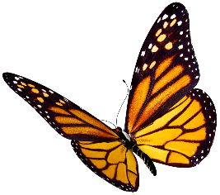 | 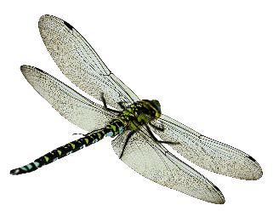 | 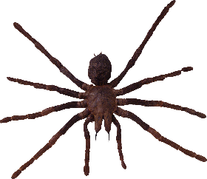 | 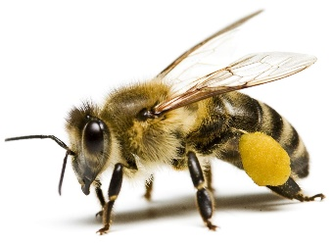

 | 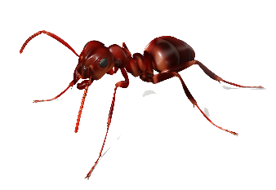 | 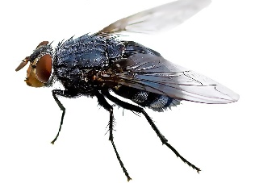 | 